|  |  |  |  |  |
| --- | --- | --- | --- | --- |
| Fecha | Versión | Incidencias | Entrega | Comentario |
| 13/12/2022 | Inicial | 2 |  | No carga datos. Ajustar pantalla |
|  |  |  |  |  |

**PANTALLA VER CUADRES**

1. Así se abre la pantalla. No carga información.

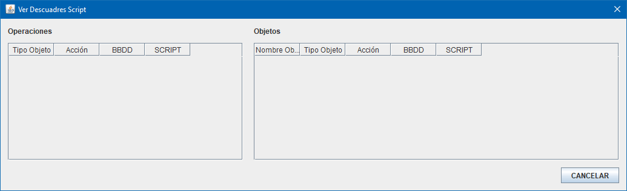

Si se aprecia en el log que se llama al procedimiento de carga de la tabla de objetos pero no al de carga de operaciones p_con_cuadre_oper_script

15:45:12.560 [AWT-EventQueue-0] INFO c.m.b.service.impl.ServiceSupport - {call SM2_K_LD_MDSQL_MARIPAM.P_CON_CUADRE_OBJ_SCRIPT(?,?,?,?,?)}

15:45:12.561 [AWT-EventQueue-0] INFO c.m.b.service.impl.ServiceSupport - Parßmetros de entrada:

412

1

1. Ajustar al tamaño y diseño del documento. Por ejemplo:

